Presseinformation

HLC 295000:
Schnell und leistungsstark

⸺
Schwerlastkran HLC 295000 schließt erste Offshore-Projekte erfolgreich ab
Installation riesiger XXL-Monopiles in weniger als 24 Stunden möglich
Erste Jacket Fundament- und Plattform-Installationen abgeschlossen

Mit der Installation der größten jemals in Europa produzierten Monopiles und dem Einheben einer Umspannplattform hat der Schwerlastkran HLC 295000 seine ersten beiden Offshore-Missionen im Bereich der Windenergie erfolgreich abgeschlossen. Die Einsätze fanden im deutschen Windpark Arcadis Ost 1 und im französischen Windpark Fécamp statt.
Rostock (Deutschland), September 2022 – Mit dem Offshore-Kran HLC 295000 und seinen modernen Technologien gilt die Orion als das derzeit innovativste Schiff der Offshore-Windindustrie. Nun haben Kran und Schiff die ersten Missionen erfolgreich abgeschlossen.
Mitte August hat die Orion mit ihrem HLC 295000 für den französischen Offshore-Windpark Fécamp zunächst das 1.300 Tonnen schwere Jacket-Fundament auf dem vorbereiteten Meeresboden abgesetzt. Anschließend wurde die 2.200 Tonnen schwere Umspannplattform erfolgreich auf dem Fundament installiert. Dabei kam es im Besonderen darauf an, den eng gesteckten Zeitrahmen und die Wetterbedingungen in der Normandie nicht aus den Augen zu verlieren, was nicht zuletzt auch durch gute DP-Positionstreue der Orion sowie die hohe Präzision in der Steuerung des HLC 295000 gelang.
Monopile-Installation in Rekordzeit
Nur wenige Wochen zuvor konnten Schiff und Kran ihre Flexibilität und Performance im Bereich der Windenergie erstmals unter Beweis stellen. Im Windpark Arcadis Ost 1 in der deutschen Ostsee wurde der HLC 295000 für die Installation von 28 Windkraftanlagen-Fundamenten eingesetzt. Dort waren Monopiles mit Längen von bis zu 110 Meter und einem Gewicht von bis zu 2.100 Tonnen zu bewegen und für die Installation im Meeresgrund in Position zu bringen. Die Innovation der Orion liegt in der Möglichkeit, die Monopiles schwimmend zu installieren. Somit ist kein langwieriges Aufbocken des Schiffes aus dem Wasser erforderlich, wie es bislang bei sogenannten Jackup-Einheiten notwendig ist. Bereits von Beginn an zeigte sich wie zuverlässig und leistungsfähig der HLC 295000 ist. Oft war das Gerät 24 Stunden ohne Unterbrechung im Einsatz.

„Wir sind sehr stolz auf dieses Leuchtturmprojekt und freuen uns, den HLC 295000 in Aktion sehen zu können. Unsere ersten Erfahrungen deuten darauf hin, dass die Installationszeiten bisheriger Schiffe von etwa 3 bis 3,5 Tagen pro Monopile mit dem Einsatz der Orion und unseres HLC signifikant auf etwa 0,9 bis 1 Tag pro Monopile gesenkt werden können“, sagt Robert Pitschmann, Global Application Manager, Liebherr-MCCtec Rostock GmbH.
Einsatz an „beiden Enden“ der Energiewende
Mit einer Hubleistung von bis zu 5.000 Tonnen und einer maximalen Hubhöhe von 175 Metern über Deck ist der HLC 295000 der größte Offshore-Kran, den Liebherr je gefertigt hat. Die HLC-Serie und die Erweiterung des Schwerlastkran-Programms sind nicht zuletzt aufgrund der Energiewende fest in der Liebherr-Strategie verankert. Um eine nachhaltige Energieversorgung für heutige und zukünftige Generationen zu gewährleisten, werden deutlich mehr und größer dimensionierte Offshore-Windkraftanlagen gebaut. Für den Bau dieser modernen Windkraftanlagen ist die Hubhöhe des HLC 295000 ein entscheidender Faktor. Hinzu kommt der Trend zum Rückbau ausgedienter Offshore-Öl- und Gas-Förderanlagen. Dabei werden große und schwere Teile auf offener See demontiert – eine wichtige Aufgabe der neuen HLC-Serie von Liebherr, die sie aufgrund der Hubkapazitäten bewältigen kann. Mit dem Rückbau der alten und dem Aufbau der neuen Energien kann die HLC-Serie die Energiewende „an beiden Enden der Entwicklung“ für eine umweltfreundlichere Zukunft befördern.
Über die Liebherr-MCCtec Rostock GmbH
Die Liebherr-MCCtec Rostock GmbH ist einer der führenden europäischen Hersteller von maritimen Materialumschlagslösungen. Die Produktpalette umfasst Schiffs-, Hafenmobil- und Offshore-Krane.
Darüber hinaus sind Komponenten für Containerkrane im Produktportfolio enthalten.
Über die Firmengruppe Liebherr
Die Firmengruppe Liebherr ist ein familiengeführtes Technologieunternehmen mit breit diversifiziertem Produktprogramm. Das Unternehmen zählt zu den größten Baumaschinenherstellern der Welt. Es bietet aber auch auf vielen anderen Gebieten hochwertige, nutzenorientierte Produkte und Dienstleistungen an. Die Firmengruppe umfasst heute über 140 Gesellschaften auf allen Kontinenten. In 2021 beschäftigte sie mehr als 49.000 Mitarbeiterinnen und Mitarbeiter und erwirtschaftete einen konsolidierten Gesamtumsatz von über 11,6 Milliarden Euro. Gegründet wurde Liebherr im Jahr 1949 im süddeutschen Kirchdorf an der Iller. Seither verfolgen die Mitarbeitenden das Ziel, ihre Kunden mit anspruchsvollen Lösungen zu überzeugen und zum technologischen Fortschritt beizutragen.

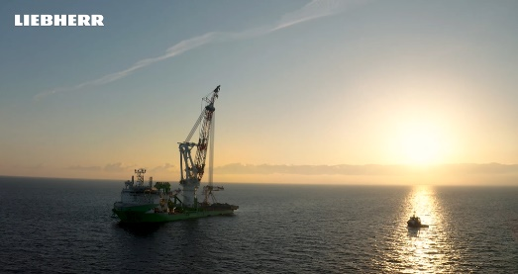
Link zum Film:

Rise of a giant: https://youtu.be/xfJLsm6bIIw
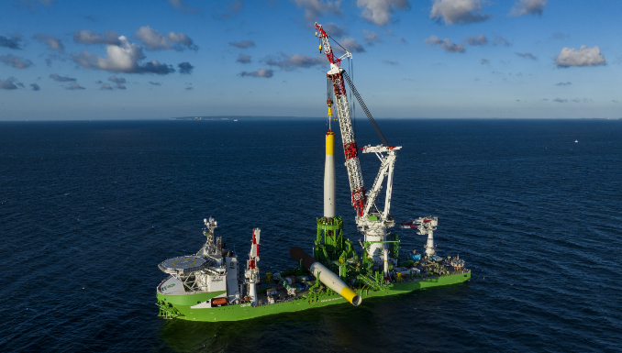
Bilder

liebherr-deme-orion-installation-monopiles-arcadis-ost-germany.jpg
Schwimmende Monopile-Installation im deutschen Windpark Arcadis Ost 1. Foto: Deme

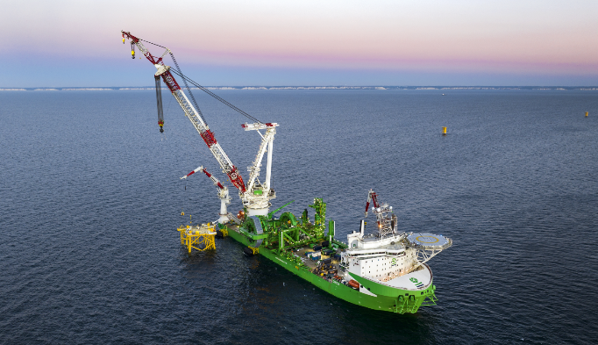

liebherr-deme-orion-installation-substation-fecamp-france.jpg
Installation eines Umspannwerkes im französischen Windpark Fècamp. Foto: Deme

Kontakt
Dieter Schmidt
Public Relations Manager
Telefon: +49 381 6006 5021
E-Mail: dieter.schmidt@liebherr.com

Veröffentlicht von
Liebherr-MCCtec Rostock GmbH
Rostock/Germany
www.liebherr.com

